Ministerie van Economische Zaken en Klimaat
Inspraakpunt Winningsplan Oldelamer
Postbus 248
2250 AE VOORSCHOTEN
Betreft: zienswijze winningsplan Oldelamer

Datum: 1 december 2019

Geachte heer, mevrouw,

In de Staatscourant van 24 oktober 2019 (nummer 57722) staat vermeld dat het ontwerp-instemmingsbesluit voor het Winningsplan Oldelamer ter inzage ligt van 25 oktober 2019 tot en met 5 december 2019. Bij deze dien ik een zienswijze in tegen dat ontwerp-instemmingsbesluit. U leest mijn naam en adresgegevens onderaan deze brief. Mijn woning en/of bedrijf bevindt zich in of in de nabijheid van het beoogde gaswinningsgebied. Ik ben daarom belanghebbende. De voorgenomen gaswinning is van directe invloed op mijn woon-, werk- en leefomgeving waaronder ook de in het gaswinningsgebied en aangrenzend aan het gaswinningsgebied gelegen landschappen en natuurgebieden moeten worden verstaan.

Incomplete terinzagelegging
Via de website www.nlog.nl heb ik kennis kunnen nemen van de ter inzage liggende stukken. Die zijn incompleet. In de eerste plaats ontbreken de pagina’s 71 tot en met 75 van de door Vermilion Energy Netherlands B.V. op 9 januari 2018 ingediende Aanvraag Instemming Oldelamer Winningsplan. Aan de kop bovenaan pagina 70 lees ik dat het hier kennelijk gaat om ‘ bijlage 18: Gedetailleerde impactanalyse bodemdaling’. Ik kan daarop dus niet reageren en evenmin kan ik die impactanalyse voorleggen aan een deskundige. Ik verzoek u mij daarom die impactanalyse en de ontbrekende pagina’s toe te sturen en mij een termijn van acht weken te geven om daarop alsnog een zienswijze te kunnen indienen. Gezien de complexiteit van de stukken en de naderende feestdagen is dat een redelijke termijn.

Verder wordt in het ontwerp-instemmingsbesluit melding gemaakt van een instemmingsbesluit van de toenmalige Minister van Economische Zaken van 14 juli 2004 (kenmerk ME/EP/UM/4015990) met het toenmalige Winningsplan Oldelamer. Ook dat instemmingsbesluit en de daarbij onderliggende stukken, zoals bijvoorbeeld het winningsplan, zijn niet ter inzage gelegd. Omdat het gepubliceerde ontwerp-instemmingsbesluit daarop voortborduurt en er standpunten worden ingenomen die gebaseerd zijn op deze eerdere besluitvorming, dien ik te kunnen kennisnemen van die stukken om een deugdelijke zienswijze te kunnen indienen. Ook daarvoor geldt dat ik u bij deze verzoek mij het instemmingsbesluit van 14 juni 2004 met alle onderliggende stukken toe te zenden en mij een termijn van acht weken te bieden om daarop te kunnen reageren.

Aanvraag in strijd met beleid gaswinning
Bij brief van 30 mei 2018 aan de Tweede Kamer der Staten Generaal heeft de Minister van Economische Zaken en Klimaat het beleid inzake gaswinning uit kleine velden kenbaar gemaakt. Kortweg komt dat beleid erop neer dat de gaswinning in bestaande kleine gasvelden wordt afgebouwd. Er worden geen nieuwe kleine gasvelden opgespoord en geopend voor winning. In het verleden heeft Vermilion gepoogd toestemming te krijgen voor proefboringen om en onder het Tjeukemeer, omdat zij vermoedde dat daar nieuwe kleine gasvelden te vinden zijn. In die pogingen is Vermilion echter niet geslaagd, vanwege verzet uit de nabije omgeving. Met het ter inzage gelegde winningsplan probeert Vermilion alsnog onder het Tjeukemeer naar gas te boren, via een bestaande put. Zij doet het daarbij voorkomen alsof er wordt geboord in een bestaand gasveld, te weten het gasveld Oldelamer waaruit tot 2014 gas gewonnen is. Dat is echter niet het geval. Het betreffende gasveld staat op de website www.nlog.nl nauwkeurig aangegeven en afgekaderd, zoals hieronder zichtbaar in een schermafdruk van die website.

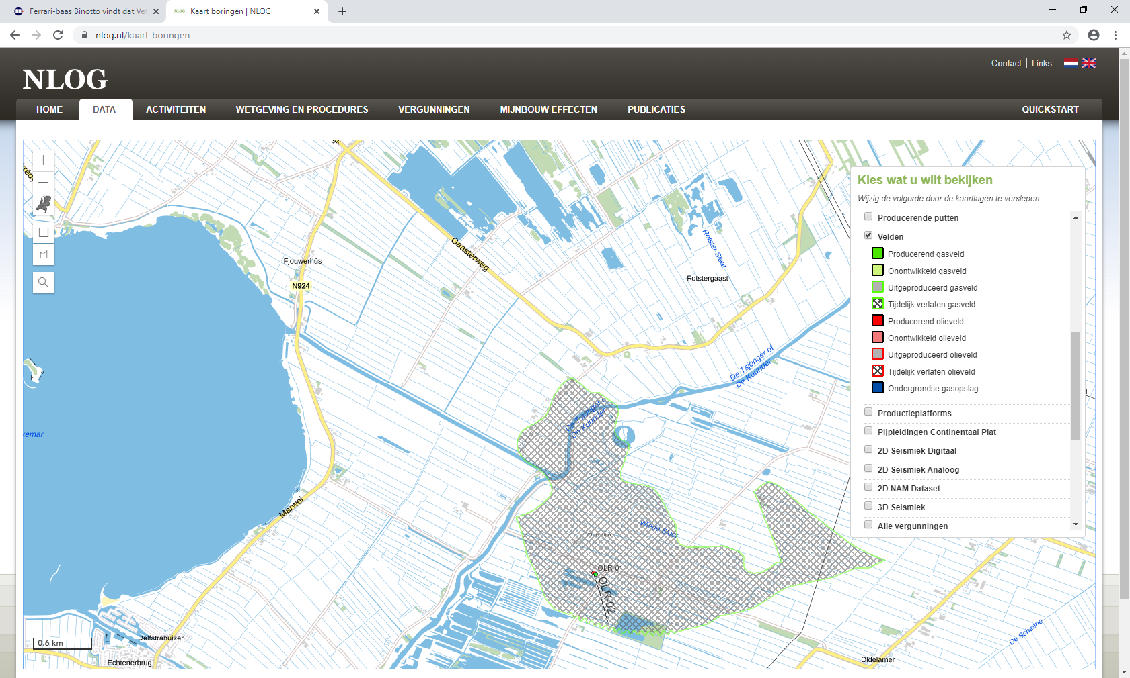

Vermilion heeft uit dat gasveld tot 2014 gas weten te winnen en nadien, om technische redenen niet meer. Kennelijk wogen de kosten niet langer op tegen de baten, voor het resterende gas dat aldaar te winnen was. Dat blijkt ook wel uit het feit dat Vermilion al in 2009 een milieueffectrapport heeft laten opstellen om dit gasveld te kunnen vullen met afvalwater uit andere gasvelden.

Uit figuur 2.2 in het Winningsplan en figuur 1 uit de effectbeoordeling van Royal Haskoning BHV van 4 oktober 2018, blijkt zonder meer dat een geheel nieuw gasveld, genaamd Oldelamer West, het object van de beoogde gaswinning is. Dit geheel nieuwe gasveld ligt grotendeels onder het Tjeukemeer en kan slechts worden bereikt met een extreem lange aftakking vanaf de bestaande putten, welke zichtbaar is op figuur 3.2 in het Winningsplan door middel van een aldaar aangegeven stippellijn. Dit gasveld ligt geheel los van het bestaande gasveld Oldelamer.

Het is zodoende zonneklaar dat Vermilion probeert via een bestaande put met een volstrekt kosteninefficiënte extreem lange aftakking een nieuw gasveld onder het Tjeukemeer probeert aan te boren. Door gebruik te maken van de bestaande put en het gasveld eveneens de benaming ‘Oldelamer’ te geven, doet zij voorkomen alsof sprake is van een voortzetting van bestaande gaswinning. Niets is minder waar. U wordt hier vakkundig om de tuin geleid. Met uw ontwerp-instemmingsbesluit bent u voornemens mee te werken aan het aanboren van een geheel nieuw gasveld, volkomen in strijd met het beleid zoals dat bij brief van 30 mei 2018 aan de Tweede Kamer is kenbaar gemaakt.

Gezien de eerdere pogingen van Vermilion om proefboringen om en onder het Tjeukemeer te verrichten, ligt het voor de hand dat zij vermoedt dat veel meer gas aanwezig is dan de nu door Vermilion ingeschatte hoeveelheid onder het nieuwe gasveld Oldelamer-West. Het zou niet de eerste keer zijn dat een bedrijf dat naar gas boort, eerst zich de toegang tot een nieuw gasveld probeert te verschaffen onder het mom van een beperkte winning, om vervolgens veel meer gas te winnen dan beoogd. Daarbij is het nog maar de vraag of iemand daarvan ooit in kennis wordt gesteld, dan wel daartoe de dan opnieuw vereiste vergunningen en instemmingen worden aangevraagd. Er vindt immers geen controle plaats op de daadwerkelijke winning, anders dan aan de hand van de door Vermilion aangeleverde wingegevens. Door de winbare hoeveelheid (te) klein voor te stellen, ontkomt Vermilion ook aan de verplichting om een milieueffectrapport te laten opstellen, welke verplichting niet geldt wanneer de productie nadien stapsgewijs wordt uitgebreid.

Ik ben daarom van mening dat Vermilion verplicht moet worden open kaart te spelen en zonder verborgen agenda’s in haar winningsplan moet vermelden welke mogelijkheden zij in de toekomst nog meer ziet om gas te winnen om en onder het Tjeukemeer. Pas dan kan een weloverwogen besluit worden genomen.

Adviezen derden

De adviezen van het SODM, TNO en de Mijnraad, borduren voort op de veronderstelling dat wordt gewonnen uit een reeds bestaand gasveld, waar een grotere winning was voorzien dan de hoeveelheid gas die reeds is gewonnen en die met dit nieuwe plan alsnog gaat worden gewonnen. Om die reden achten deze instanties de winning dan ook doelmatig en efficiënt. Wat zij daarbij uit het oog verliezen, is dat Vermilion de winning in 2014 heeft stilgelegd, omdat die technisch niet langer uitvoerbaar was tegen aanvaardbare kosten. De totale hoeveelheid die zij voornemens was te winnen uit het gasveld op het vaste land, bleek dus niet haalbaar. Dat is de enige reden waarom zij gestopt is en nu met een nieuw Winningsplan komt. Dit nieuwe Winningsplan ziet op een nieuw gasveld, waaruit gaswinning wel technisch haalbaar is, maar in een beperktere hoeveelheid dan het totaal dat zij op het vaste land beoogde te winnen. Die beperktere hoeveelheid wordt nu voorgespiegeld als slechts een beperkte winning ten opzichte van het eerder voorgenomen totaal, hetgeen misleidend is. Indien die totale hoeveelheid kostenefficiënt te winnen was geweest, had Vermilion dat natuurlijk gedaan. Gaswinningslocaties zijn schaars en een bedrijf als Vermilion laat natuurlijk niet een grote hoeveelheid gas liggen, zonder goede reden. Omdat de adviezen van het SODM, TNO en de Mijnraad aldus op verkeerde uitgangspunten zijn gebaseerd, kunnen zij niet dienen ter onderbouwing van het ontwerp-instemmingsbesluit. Deze instanties zullen zich moeten buigen over de vraag of het aanboren van een nieuw gasveld, ten behoeve van een in verhouding tot het eerdere winningsplan beperkte hoeveelheid gas, wenselijk is, ook al wordt die boring, geforceerd, vanuit bestaande putten gedaan. Tevens dienen zij zich af te vragen of instemming met een Winningsplan, zonder proefboring of anderszins deugdelijk bewijs van de aanwezigheid en omvang van een gasveld onder het Tjeukemeer, wel gewenst is. De huidige aanpak is in dat kader hoogst ongebruikelijk en is ook daarom een doorzichtige truc om het geldende Rijksbeleid te omzeilen.

Ik onderschrijf de adviezen van de gemeenten De Fryske Marren en Weststellingwerf, alsmede het deel van het advies van de Provincie Fryslân dat ziet op haar standpunt dat eveneens luidt dat sprake is van een nieuw gasveld.

Voor zover de Mijnraad stelt dat dit nieuwe gasveld tevens onder reeds aan Vermilion afgegeven opsporings- en winningsvergunningen vallen, betwist ik dat. Die opsporing- en winningsvergunningen maken geen onderdeel uit van de ter inzage gelegde stukken, zodat dit voor mij niet te controleren is. Los daarvan is mij er niets van bekend dat Vermilion proefboringen heeft gedaan naar dit nieuwe gasveld, zodat de vraag zich voordoet of Vermilion met dit Winningsplan beoogt de fase van een proefboring over te slaan en ‘in het wilde weg’ gas onder het Tjeukemeer probeert aan te boren zonder dat zij daar voor wat betreft de aanwezigheid daarvan, over een concreet en wetenschappelijk onderbouwd vermoeden beschikt.

Inhoudelijke bezwaren

Uit het winningsplan blijkt dat Vermilion beschikt over een meetnet, om bodemdaling te meten. Dat meetnet bevindt zich echter niet ter plaatse van het Tjeukemeer, waaronder het grootste deel van de gaswinning zal plaatsvinden. Het meetnet beperkt zich tot het vaste land en is zodoende niet volledig, zodat de gevolgen van de gaswinning niet goed kunnen worden gecontroleerd.

De duur van de gaswinning is bepaald op twintig jaar, terwijl in de twintig jaar daarvoor een vier maal zo grote hoeveelheid uit het gasveld Oldelamer onder het vaste land is gehaald. Die duur van twintig jaar doet vermoeden dat Vermilion van plan is veel meer gas te winnen dan de voorgestelde hoeveelheid. Gezien ervaringen uit het verleden is het mogelijk de nu aangevraagde hoeveelheid binnen enkele jaren te winnen. Ik verzoek u dan ook, mocht u bij uw instemming blijven, de termijn voor winning te beperken tot maximaal vijf jaar. Daarmee wordt voorkomen dat Vermilion misbruik maakt van de termijn, om de nu voorgespiegelde hoeveelheid die zij stelt te gaan winnen, binnen die termijn uit te breiden.

Alle adviseurs van Vermilion zeggen vanzelfsprekend dat geen sprake zal zijn van bodemdaling, trillingen dan wel aardbevingen. Die adviezen lagen er in Groningen ook. Het betreft kwetsbare veengebieden, die met de klimaatverandering in de komende jaren mogelijk verder uitdrogen. Tevens is sprake van diepontwatering. Indien daar bovenop onder het veenweidegebied gas wordt gewonnen, valt niet te voorspellen welk effect deze drie elementen in samenhang zullen hebben op de bebouwing ter plaatse. Reeds nu is sprake van scheuren in gevels door diepontwatering, in de komende jaren zal niet of moeilijk kunnen worden vastgesteld of sprake is van nieuwe scheuren door verdroging, diepontwatering, dan wel gaswinning. Door het toestaan van uitbreiding van gaswinning in dit kwetsbare gebied, wordt aldus wel bewust het risico op verdere schade aan de ter plaatse aanwezige bebouwing genomen, zonder dat daar consequentie aan wordt verbonden dat Vermilion garant moet staant voor vergoeding van die schade en het leveren van bewijs dat die schade niet door de gaswinning is ontstaan. Ik pleit daarom voor omkering van de bewijslast in het geval van schade, net zoals in het Groninger gaswingebied inmiddels aan de orde is. Of iemand nu in Groningen of in Friesland woont, in alle gevallen dient hij of zij beschermd te worden tegen gaswinbedrijven en de Rijksoverheid, die een gezamenlijk belang hebben bij het winnen van zoveel mogelijk gas en het leggen van de gevolgschade bij de burger. Indien aldus wordt ingestemd met dit Winningsplan, dient aan dit instemmingsbesluit de voorwaarde te worden verbonden dat alle schade moet worden vergoed door Vermilion, behoudens indien Vermilion kan bewijzen dat schade niet door gaswinning is veroorzaakt.

Gaswinning gaat gepaard met chemicaliën. De eerdere gaswinning in Oldelamer heeft door lekkende pijpen aanzienlijke bodemverontreiniging veroorzaakt, als gevolg van deze chemicaliën. Aangezien eerdere toestemming aan Vermilion voor gaswinning er niet toe heeft kunnen leiden dat geen bodemverontreiniging heeft plaatsgevonden, acht ik instemming met het voorliggende winningsplan niet op zijn plaats. Zeker nu niet in het instemmingsbesluit geen afdwingbare voorschriften zijn opgenomen om dergelijke grootschalige bodemverontreiniging te voorkomen. Niet valt uit te sluiten dat die verontreiniging zich ook heeft uitgespreid in het grondwater, waarbij dient te worden opgemerkt dat sprake is van een waterwingebied en vervuiling van het grondwater dus niet zonder risico is. Ik zal het Wetterskip Fryslân dan ook informeren en wijzen op deze risico’s.

Gaswinning gaat gepaard met vele transporten en gebruik van motoren en/of generatoren die op fossiele brandstoffen draaien. De transporten zien met name op het vervoer van afvalwater, chemicaliën e.d. Gezien de nabijheid van Natura 2000-gebieden is aldus sprake van stikstofdepositie op deze gebieden. Zowel het winningsplan als de onderliggende effectbeoordeling van Royal Haskinong DHV van 4 oktober 2018 zien daar niet op. Dat laatste spreekt ook voor zich, aangezien op 4 oktober 2018 de stikstofdiscussie nog niet speelde, evenals ten tijde van het opstellen van het winningsplan op 9 januari 2019. Desalniettemin kan dit niet worden genegeerd en dient nader onderzoek plaats te vinden naar de stikstofdepositie van de activiteiten die gepaard gaan met de beoogde gaswinning op nabijgelegen Natura 2000-gebieden. Daartoe kan niet worden verwezen naar vergunningen die benodigd zijn van andere bestuursorganen, aangezien effectbeoordeling van Royal Haskoning DHV uitdrukkelijk onderdeel uitmaakt van het Winningsplan en in die effectbeoordeling uitdrukkelijk wordt verwezen naar de Wet Natuurbescherming en daarbij slechts invloed van bodemdaling op natuurgebieden en natuurwaarden wordt beschreven. Dat getuigt van een te beperkte blik en maakt het Winningsplan onuitvoerbaar.

Tot slot wijs ik op het feit dat gaswinning nabij Schiermonnikoog is afgeblazen vanwege het ontbreken van voldoende maatschappelijk draagvlak in de omgeving. Ik ben van mening dat dat ook speelt rond het Tjeukemeer, reden waarom ik u verzoek uitdrukkelijk aandacht te hebben voor het maatschappelijk verzet in deze omgeving en dat, conform het precedent ‘Schiermonnikoog’ mee te wegen in uw besluitvorming.

Tot slot

Ik behoud mij het recht voor deze zienswijze aan te vullen, vanwege het feit dat ik niet over alle gegevens het kunnen beschikken die nodig zijn om een volledige zienswijze te geven.

Hoogachtend,

Handtekening ……………………………………………………………………………………………………………………………………………………………

Naam ………………………………………………………………………………………………………………………………………………………………………….

Adres ………………………………………………………………………………………………………………………………………………………………………….

